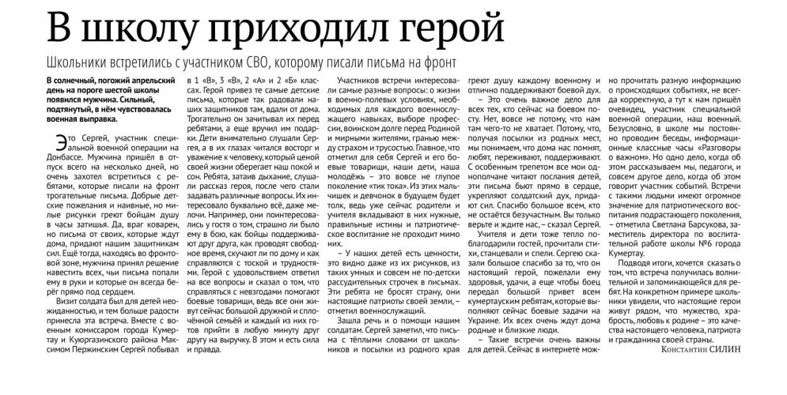

Силин, К. В школу приходил герой : [школьники встретились с участником СВО, которому писали письма на фронт] / Константин Силин. – Текст : непосредственный // Кумертауское время. – 2023. – 14 апр. (№ 15). – С. 13.

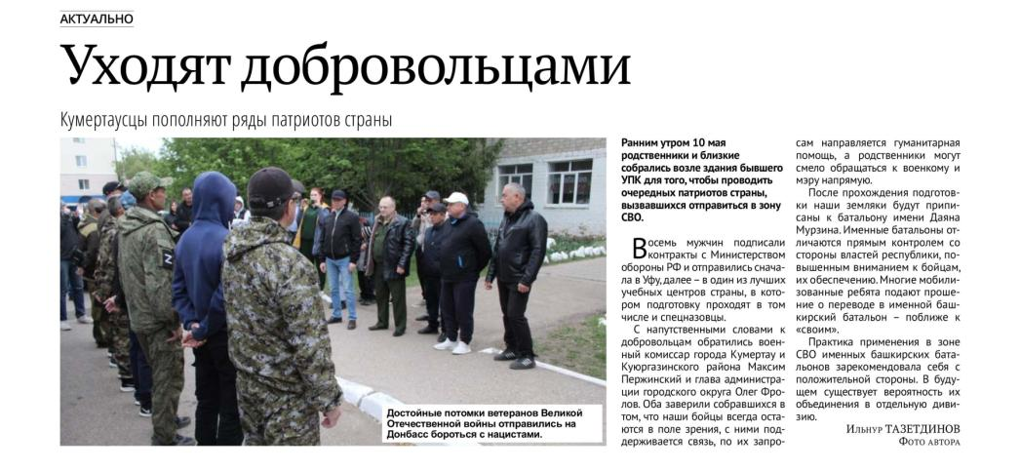

Тазетдинов, И. Уходят добровольцами : [кумертаусцы пополняют ряды патриотов страны] / Ильнур Тазетдинов. – Текст : непосредственный // Кумертауское время. – 2023. – 12 мая (№ 19). – С. 12.

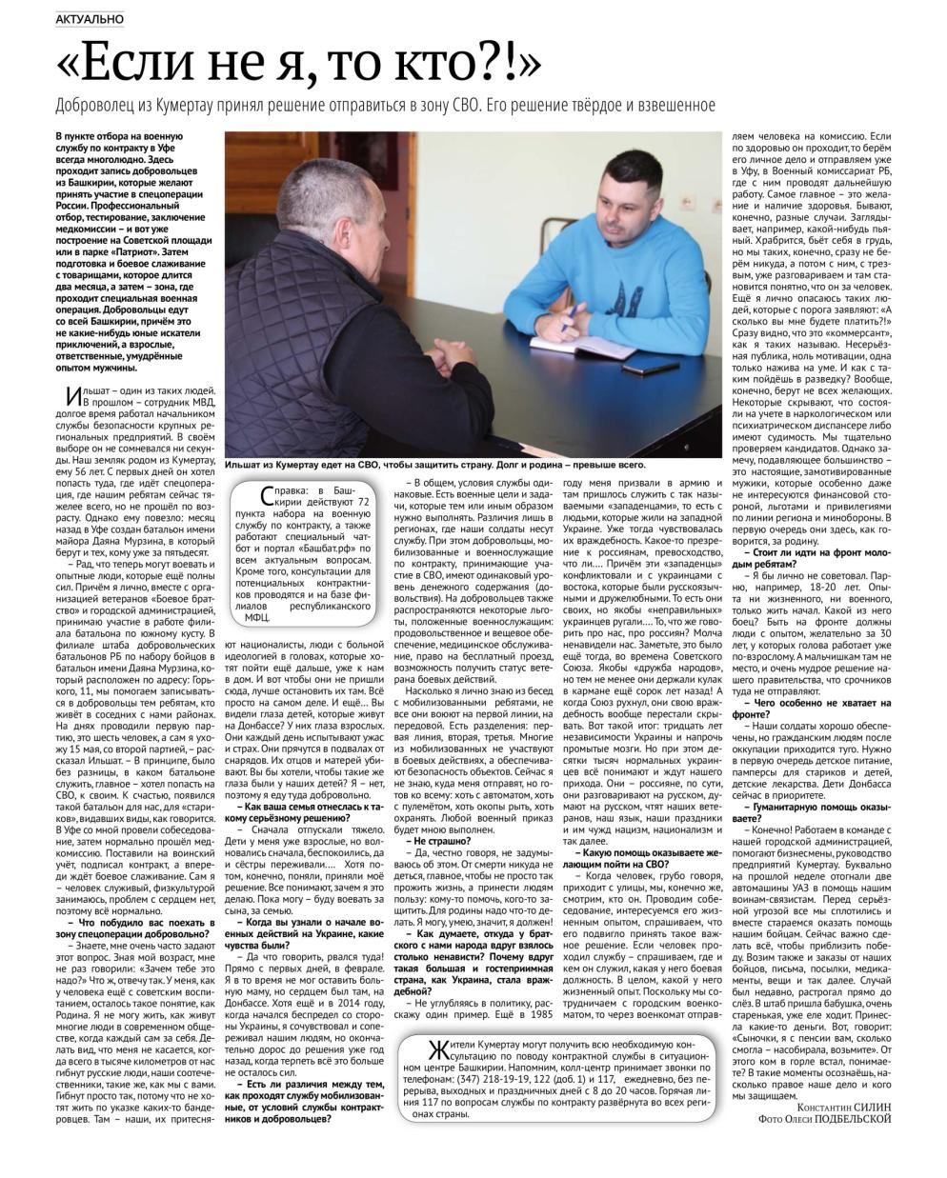

Силин, К. ”Если не я, то кто?!” : [доброволец из Кумертау принял решение отправиться в зону СВО] / Константин Силин. – Текст : непосредственный // Кумертауское время. – 2023. – 5 мая (№ 18). – С. 5.

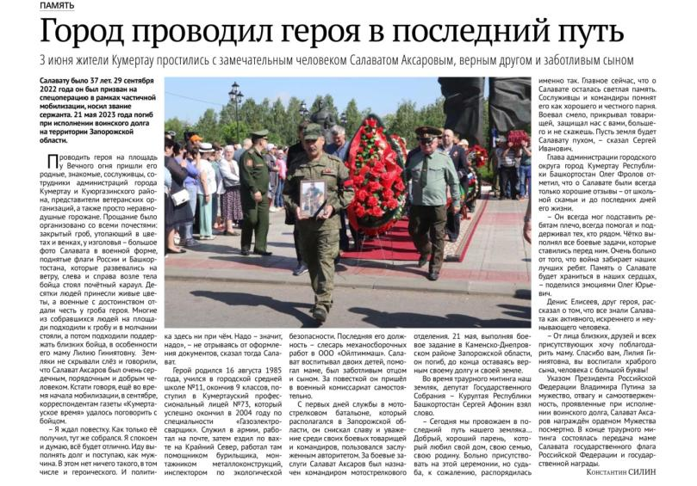

Силин, К. Город проводил героя в последний путь : [прощание с Салаватом Аксаровым] / Константин Силин. – Текст : непосредственный // Кумертауское время. – 2023. – 9 июня (№ 23). – С. 2.

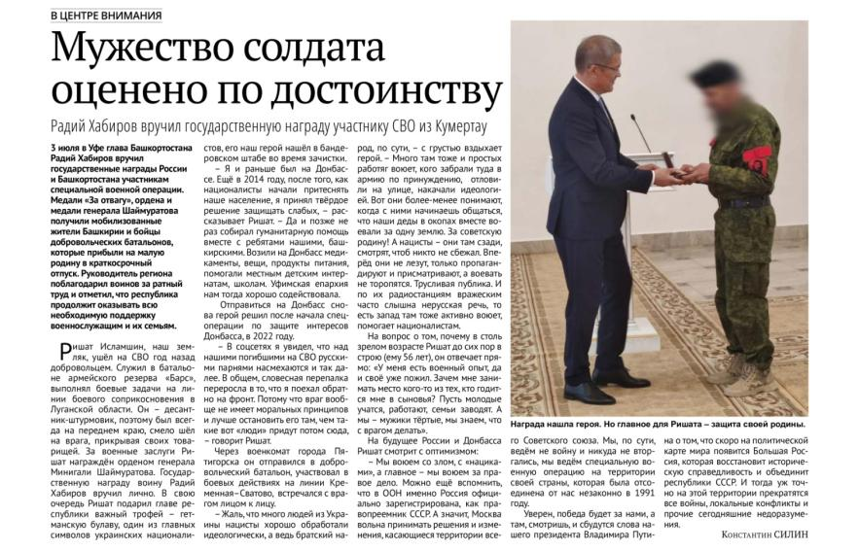

Силин, К. Мужество солдата оценено по достоинству : [Радий Хабиров вручил государственную награду участнику СВО из Кумертау] / Константин Силин. – Текст : непосредственный // Кумертауское время. – 2023. – 14 июля (№ 28). – С. 5.

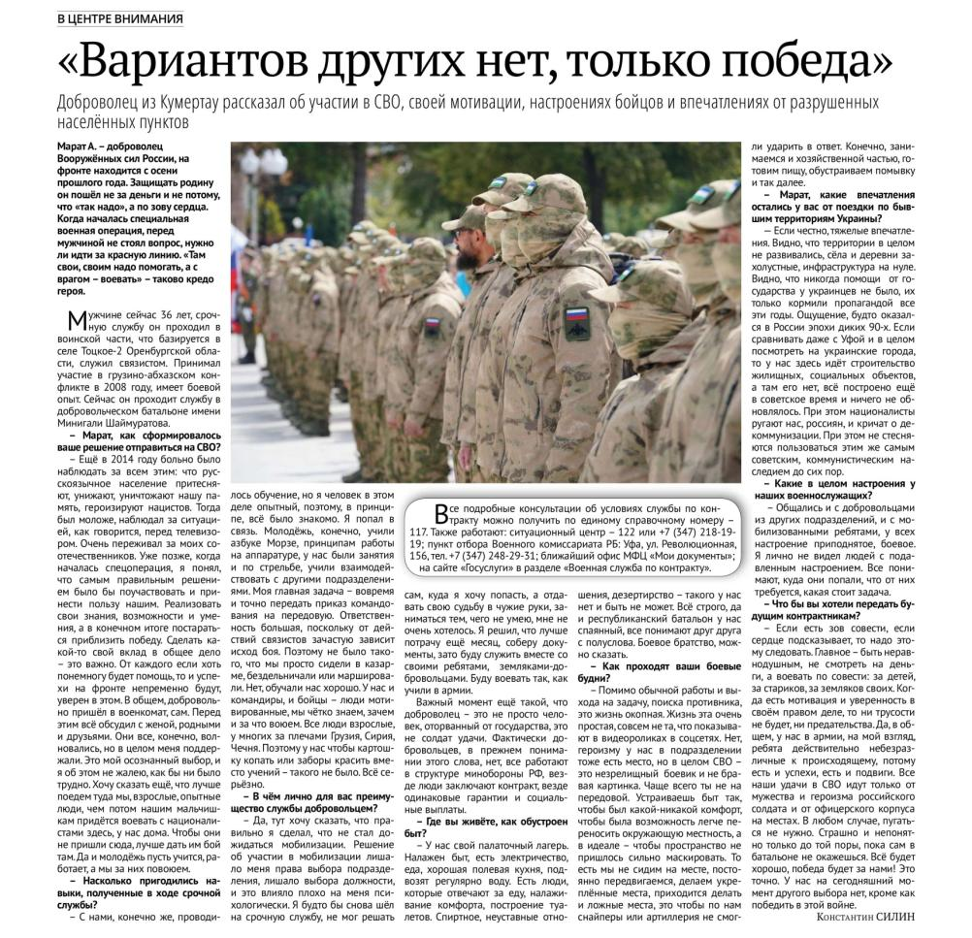

Силин, К. ”Вариантов других нет, только победа” : [доброволец рассказал об участии в СВО] / Константин Силин. – Текст : непосредственный // Кумертауское время. – 2023. – 30 июня (№ 26). – С. 12.

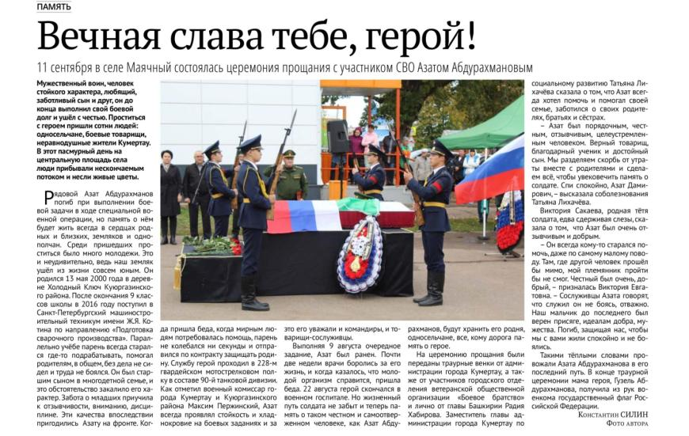

Силин, К. Вечная слава тебе, герой! : [церемония прощания в с. Маячный с участником СВО Азатом Абдурахмановым] / Константин Силин. – Текст : непосредственный // Кумертауское время. – 2023. – 15 сент. (№ 37). – С. 4.

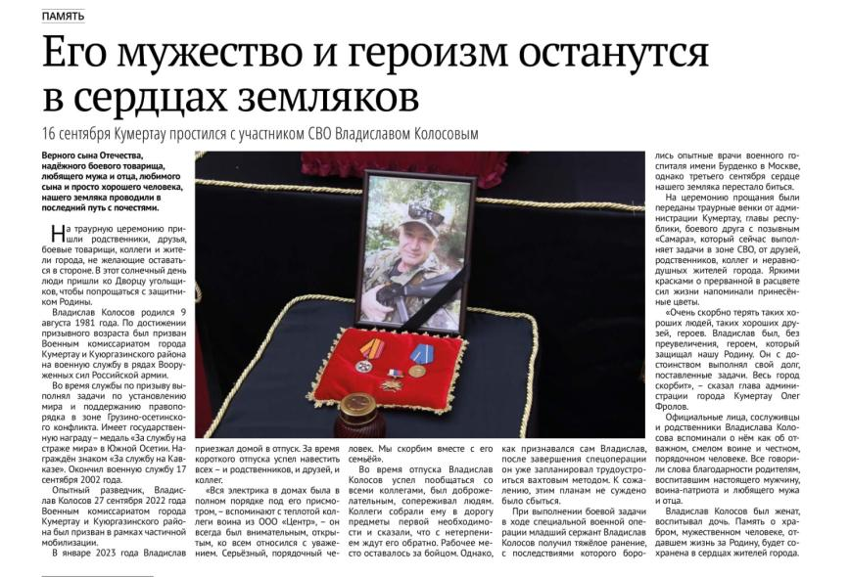

Тазетдинов, И. Его мужество и героизм останутся в сердцах земляков : [прощание с Владиславом Колосовым] / Ильнур Тазетдинов. – Текст : непосредственный // Кумертауское время. – 2023. – 22 сент. (№ 38). – С. 2.

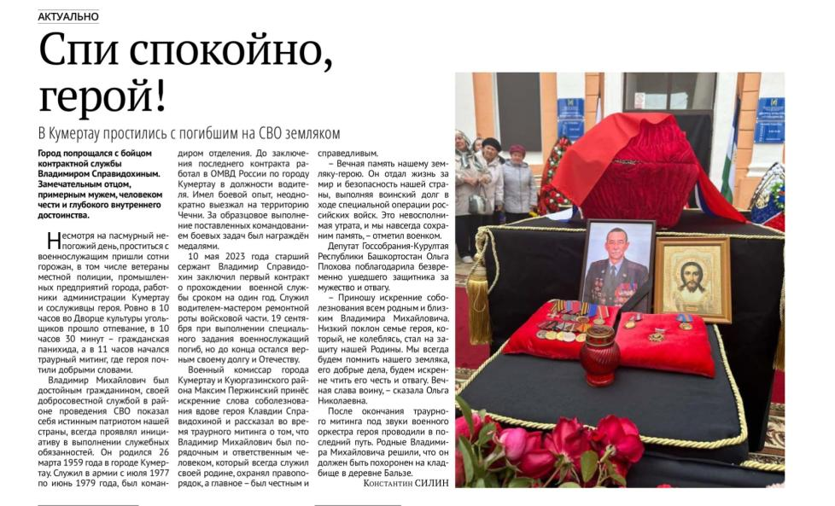

Силин, К. Спи спокойно, герой! : [церемония прощания с участником СВО Владимиром Справидохиным] / Константин Силин. – Текст : непосредственный // Кумертауское время. – 2023. – 6 окт. (№ 40). – С. 2.

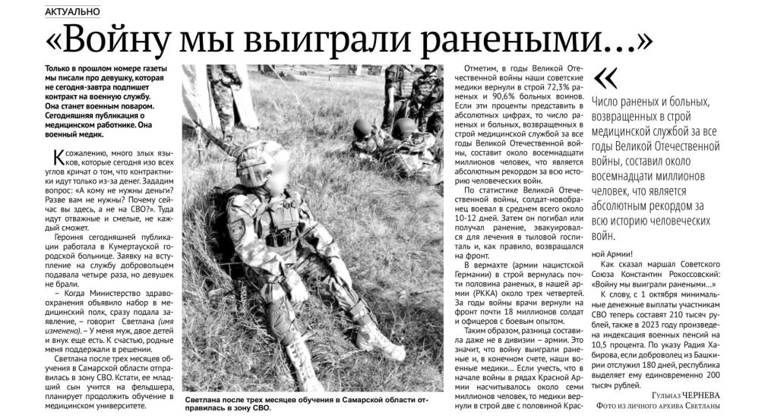

Чернева, Г. “Войну мы выиграли ранеными...” : [военный медик отправилась в зону СВО] / Гульназ Чернева. – Текст : непосредственный // Кумертауское время. – 2023. – 27 окт. (№ 43). – С. 3.

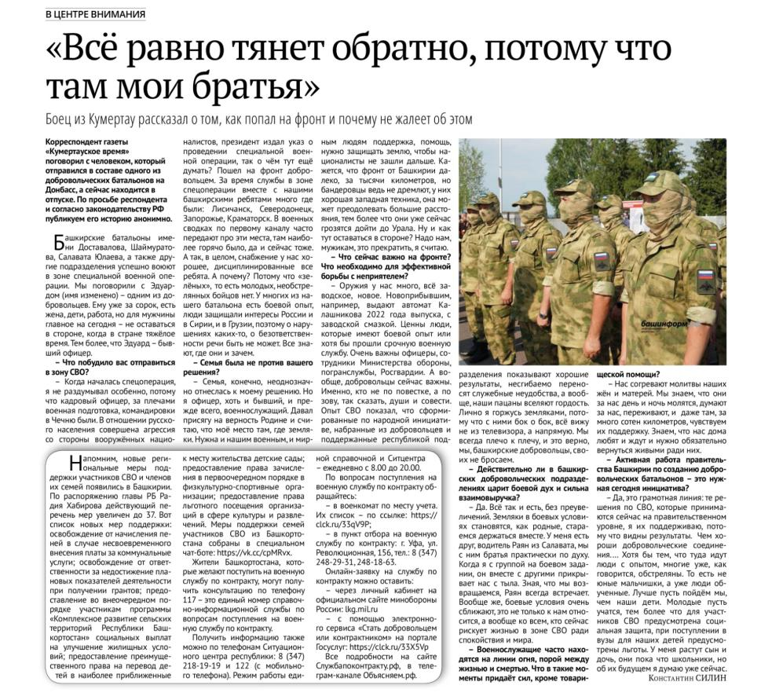

Силин, К. ”Все равно тянет обратно, потому что там мои братья” : [боец из Кумертау рассказал о фронте] / Константин Силин. – Текст : непосредственный // Кумертауское время. – 2023. – 6 окт. (№ 40). – С. 11.

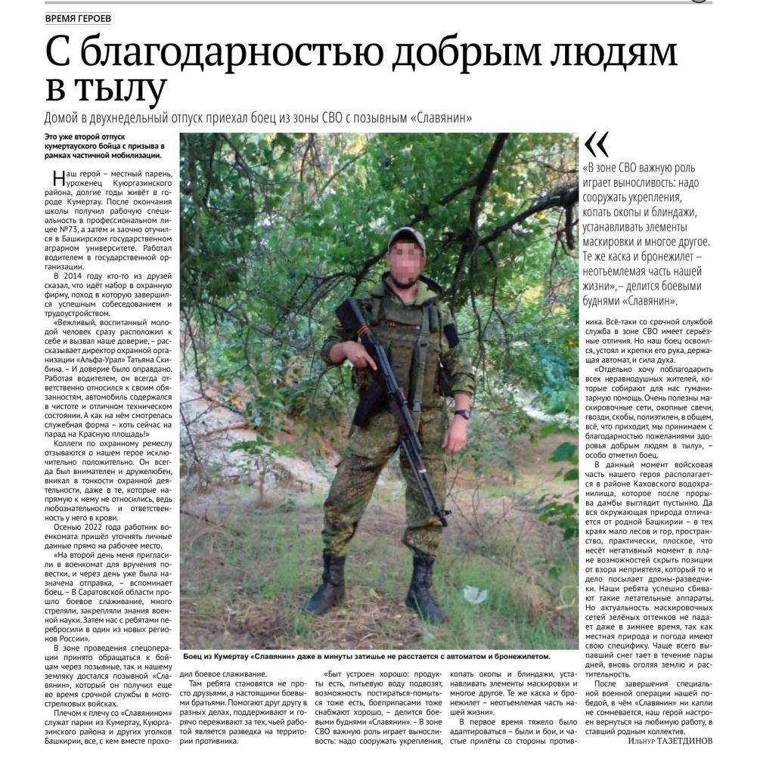

Тазетдинов, И. С благодарностью добрым людям в тылу : [боец «Славянин» приехал в отпуск из зоны СВО] / Ильнур Тазетдинов. – Текст : непосредственный // Кумертауское время. – 2023. – 20 окт. (№ 42). – С. 1.

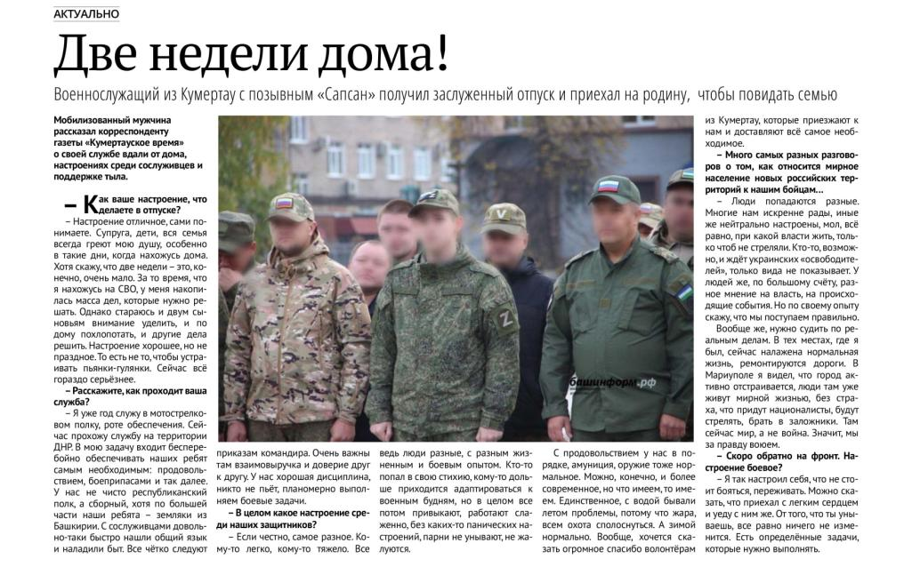

Силин, К. Две недели дома! : [военнослужащий с позывным «Сапсан» приехал в отпуск] / Константин Силин. – Текст : непосредственный // Кумертауское время. – 2023. –3 нояб. (№ 44). – С. 3.

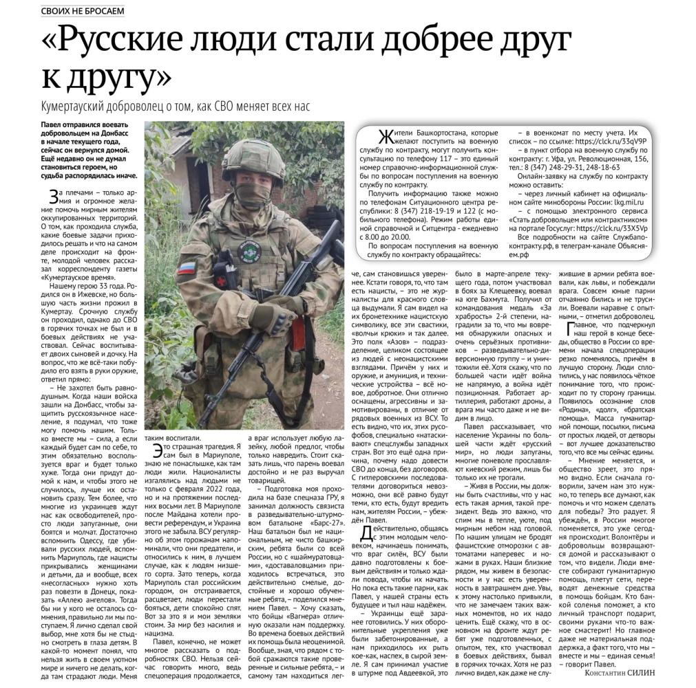

Силин, К. Русские люди стали добрее друг к другу : [кумертауский доброволец о том, как СВО меняет всех нас] / Константин Силин. – Текст : непосредственный // Кумертауское время. – 2023. – 17 нояб. (№ 46). – С. 13.

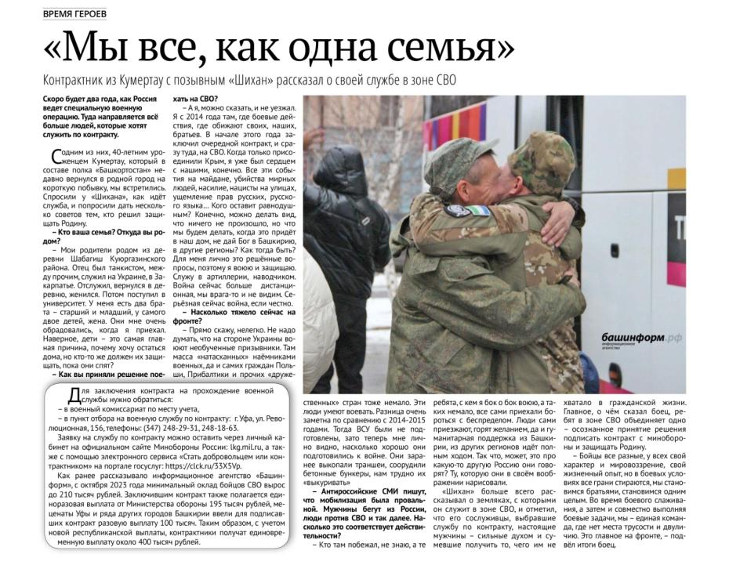

Силин, К. “Мы все, как одна семья” : [контрактник из Кумертау «Шихан» о своей службе в зоне СВО] / Константин Силин. – Текст : непосредственный // Кумертауское время. – 2023. – 1 дек. (№ 48). – С. 12.

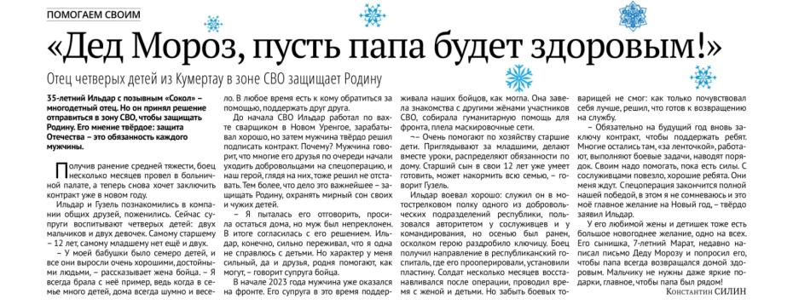

Силин, К. “Дед Мороз, пусть папа будет здоровым!” : [отец четверых детей в зоне СВО защищает Родину] / Константин Силин. – Текст : непосредственный // Кумертауское время. – 2023. – 29 дек. (№ 52). – С. 3.